Ser Professor
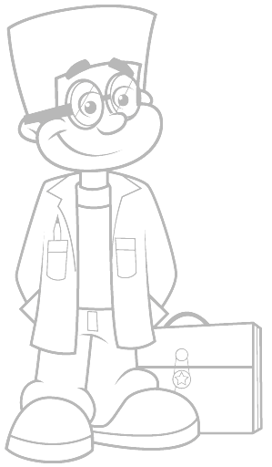

Agnaldo da Silva Guimarães Filho

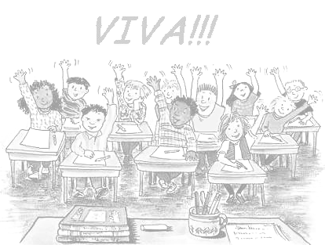
A primeira escola da qual fazemos parte é a escola da vida, onde o aprendizado, apesar de presencial, possui apenas um professor: O mundo. Quando nascemos, apesar dos cuidados que nos são oferecidos, através dos nossos pais, passamos a fazer parte de uma estrutura social composta pelo pai, mãe e filhos: a família, a primeira escola, concreta que temos. São os pais os nossos primeiros professores, com eles aprendemos a balbuciar as primeiras palavras, a comer com as nossas próprias mãos, a conhecer o sentido da vida, a aprender os valores sociais e morais, enfim preparando-nos a exercer a nossa cidadania.
Num momento posterior, vamos fazer parte de outra escola: a instrutiva, aquela que através de conhecimentos culturais, científicos e religiosos, moldam cada um de nós para o exercício profissional e, neste momento, contamos com a participação efetiva dos nossos professores. São eles os grandes baluartes, responsáveis pela nossa formação sócio-pedagógica que nos ensina a ver o mundo de um ângulo diferente, alicerçado não somente no conhecimento instrutivo, mas, também, respeitando a identidade de cada um, de acordo com a realidade em que vivem.
Costumo aventar, vez em quando, que ser professor não caracteriza, simplesmente, abraçar uma profissão; ser professor significa exercer um sacerdócio. O professor exerce várias tarefas que são alheias à sua profissão, tais como: conselheiro, pai, mãe, tio, tutor, enfim, sempre preocupado com o bem-estar do seu aluno e, quando não consegue atingir os seus reais objetivos, independentemente de qualquer que seja o fator impeditivo para tal, vira uma crucial preocupação levando-o a repensar os seus métodos de ensino, no sentido de proporcionar meios que tornem a aprendizagem mais efetiva.
O papel do professor, entre tantas atribuições que lhe são delegadas, consiste no preparo de cada aluno para torná-lo um cidadão honesto, sério e respeitado, além de contribuir para o exercício da vida, da cidadania e da liberdade. Convém, portanto, enfatizar que é necessário, na maioria das vezes, que ele haja com veemência, em certas ocasiões, ainda que determinadas decisões, tomadas, sejam motivos de choque, de descontentamento, mas, quando há necessidade de fazer, que o faça, doa a quem doer.
Portanto, ser professor é quebrar barreiras da desigualdade, é aglutinar conhecimentos, é laborar cotidianamente no exercício da multiplicidade do querer saber, é compreender os reveses dos seus aprendizes, é fomentar idéias que procurem somar esforços que, de forma coletiva, possam atingir os verdadeiros objetivos sócio-educacionais e, também, equacionar a proporcionalidade entre a importância de cada aluno e o seu efetivo conhecimento.
O Professor não é um sábio, somente naquilo que procura fazer como ninguém: ensinar. Ele é, antes de tudo, um construtor de idéias que busca lapidar o homem na sua essência, tornando-o capaz para enfrentar os reveses que a vida lhes proporcionará. São esses os estigmas que fazem dessa profissão uma atividade árdua, que tem como principal requisito a paciência. É valorizada por uns, mas também, sem a mínima importância para outros.
É assim que nós, professores, vamos caminhando nessa estrada íngreme, espinhosa, e de difícil acesso, procurando, na medida do possível, escrever a história de cada um dos nossos alunos.

Professor da Rede Pública Estadual de Ensino do Estado do Maranhão

